Ученый совет
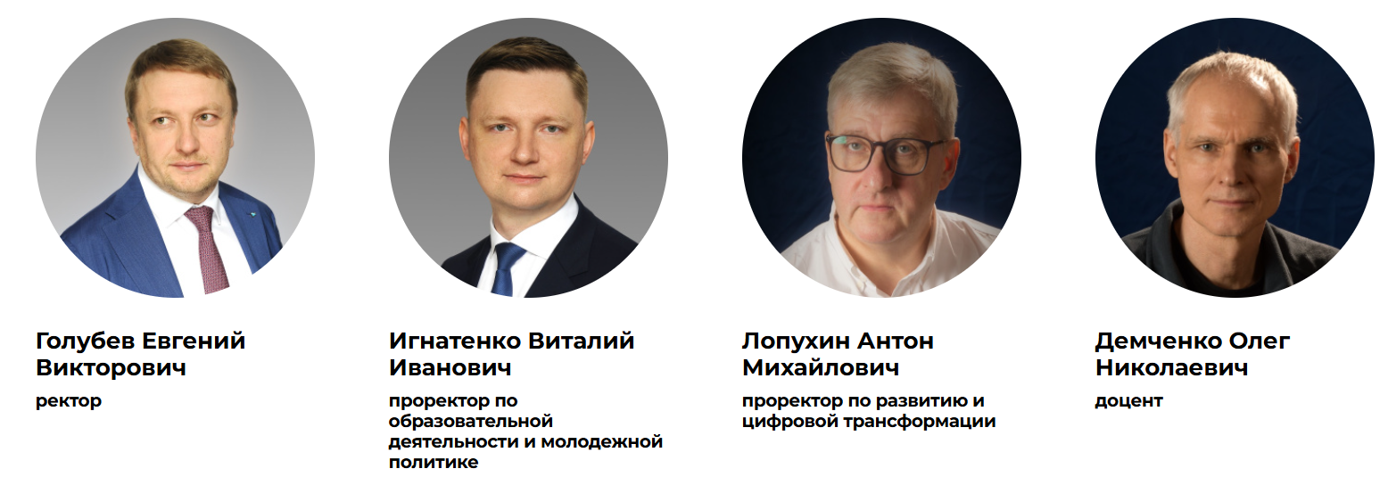
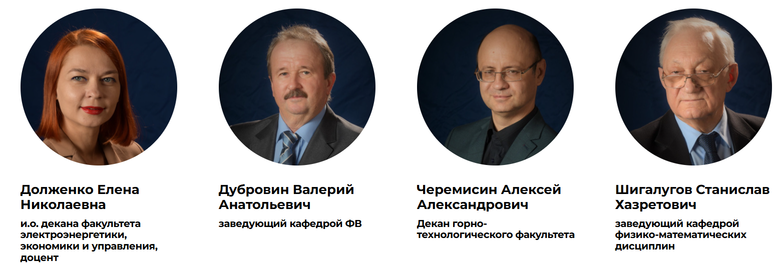
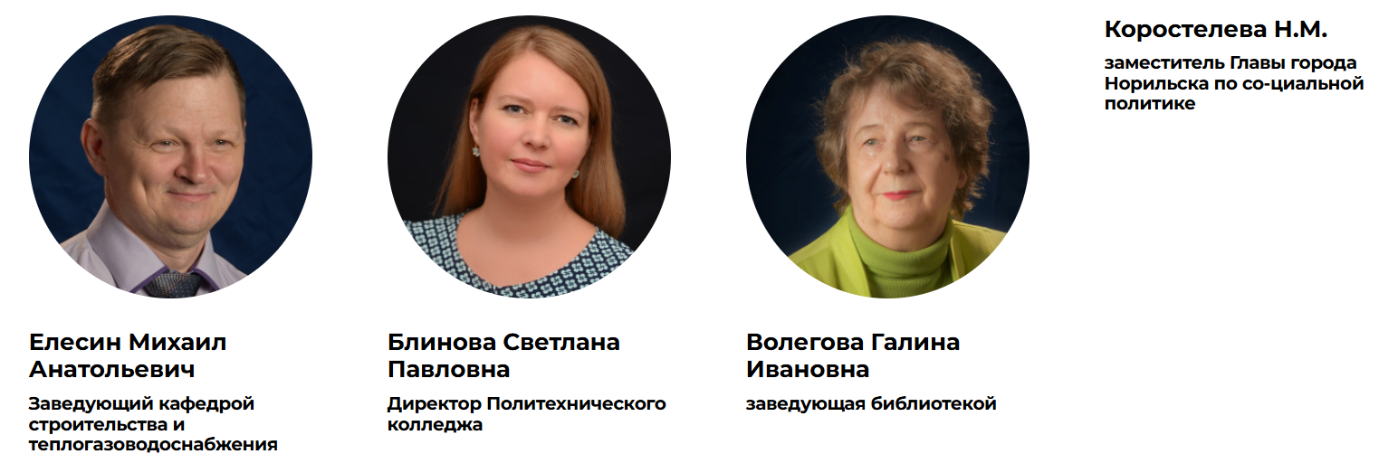

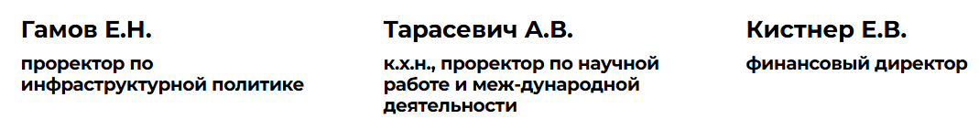

Голубев Евгений Викторович
ректор
Игнатенко Виталий Иванович
проректор по образовательной деятельности и молодежной политике
Лопухин Антон Михайлович
проректор по развитию и цифровой трансформации
Демченко Олег Николаевич
доцент
Долженко Елена Николаевна
и.о. декана факультета электроэнергетики, экономики и управления, доцент
Дубровин Валерий Анатольевич
заведующий кафедрой ФВ
Черемисин Алексей Александрович
Декан горно-технологического факультета
Шигалугов Станислав Хазретович
заведующий кафедрой физико-математических дисциплин
Елесин Михаил Анатольевич
Заведующий кафедрой строительства и теплогазоводоснабжения
Блинова Светлана Павловна
Директор Политехнического колледжа
Волегова Галина Ивановна
заведующая библиотекой
Коростелева Н.М.
заместитель Главы города Норильска по со-циальной политике
Гамов Е.Н.
проректор по инфраструктурной политике
Тарасевич А.В.
к.х.н., проректор по научной работе и меж-дународной деятельности
Кистнер Е.В.
финансовый директор

Голубев Евгений Викторович
ректор
Scopus AuthorID: 56743017900
Начало работы в ЗГУ 2022
Общий стаж: 18

Опыт работы
ТюмГУ, Технопарк, директор. ТюмГУ, проректор по взаимодействию с индустриальными партнерами

Научная и практическая деятельность
Разработка новых экологических технологий для нефтяной отрасли, проектирование, промысловые испытания, надзор за применением. Руководство проектами в технологических областях: экологические технологии и экологическое машиностроение (НГ отрасль); нефтегазовая метрология (включая создание уникальной для России стендовой инфраструктуры); технологии и комплекс оборудования (флот) для повышения нефтеотдачи (Non-hydraulic Fracturing;); химия и технологии для полимерного заводнения (ASP|SP flooding).

Образование
2005 - ТюмГУ, эколого- географический факультет, 2008 - МГУ имени М.В. Ломоносова, географический факультет

Дополнительное образование:
2017 - Московская школа управления «Сколково», программа «Школа ректоров»

Владение языками:
Английский

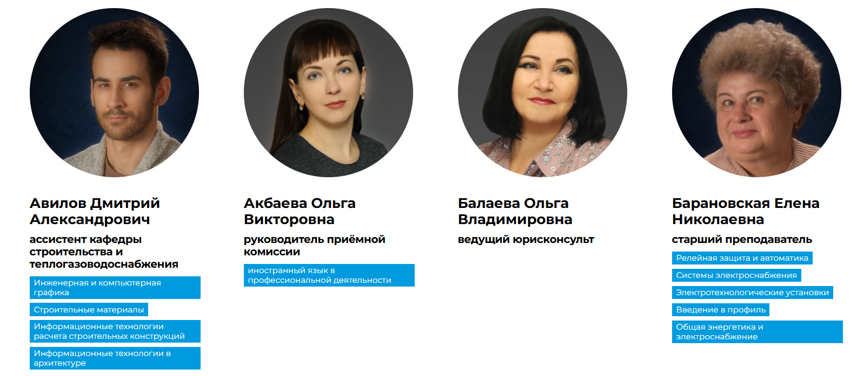
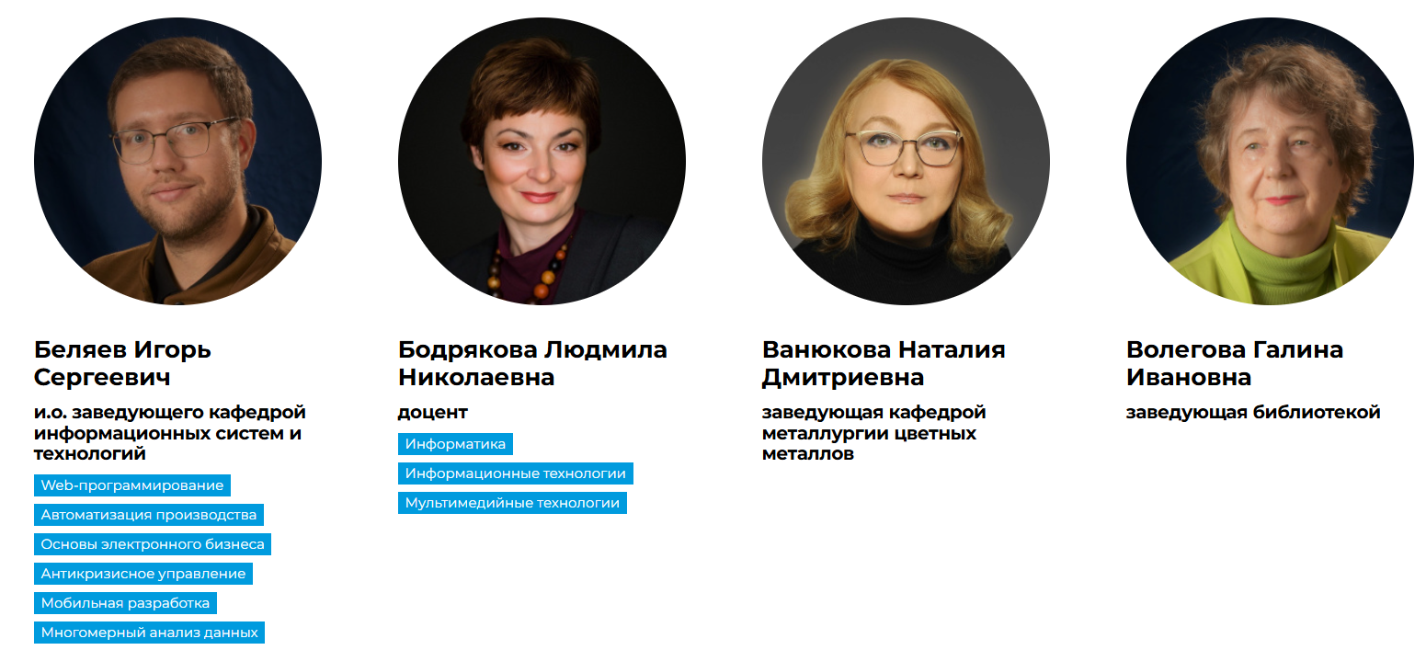
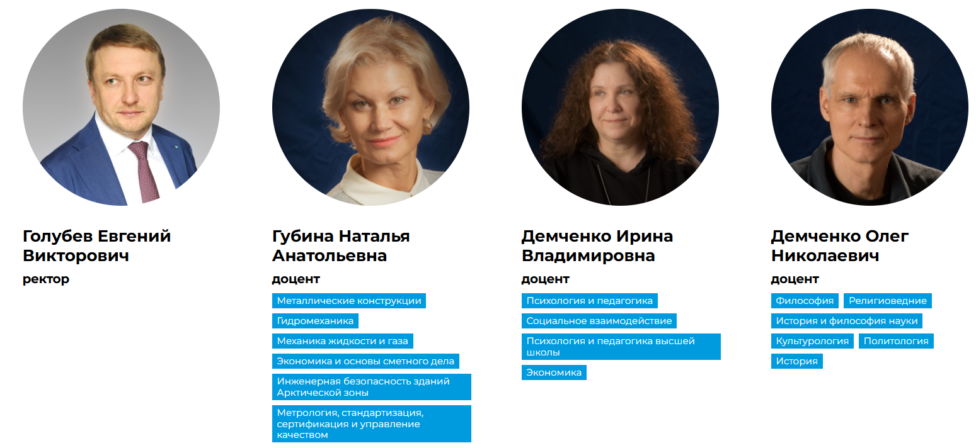
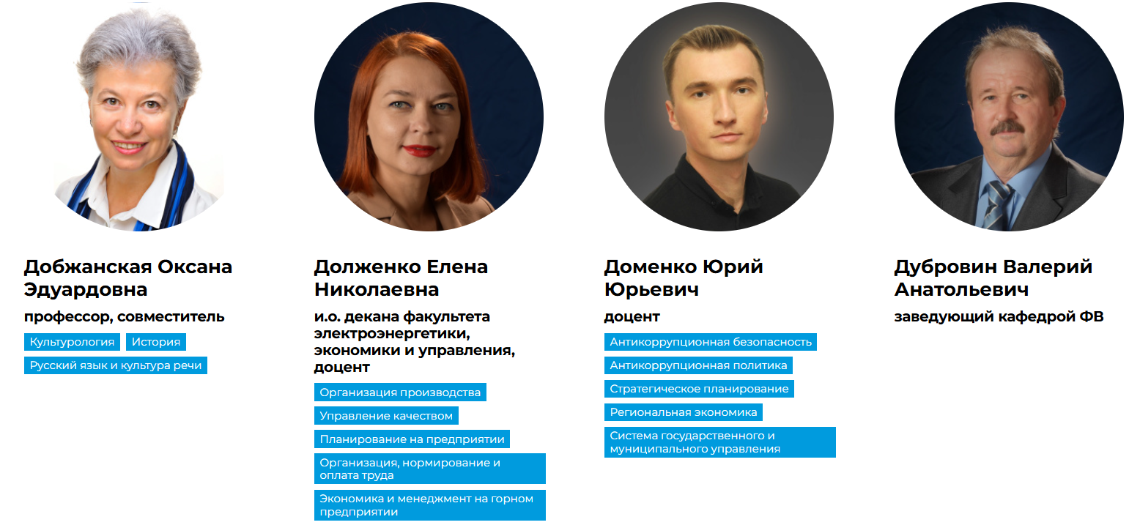
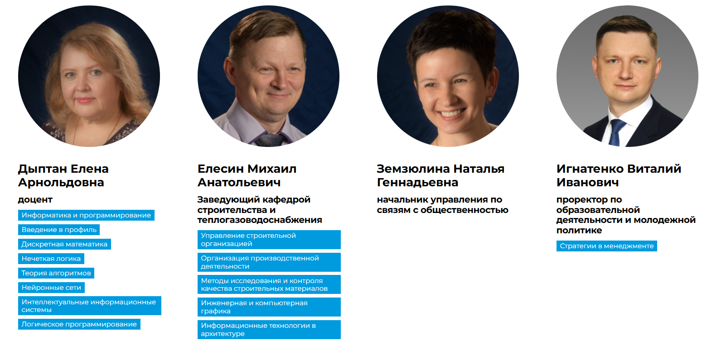
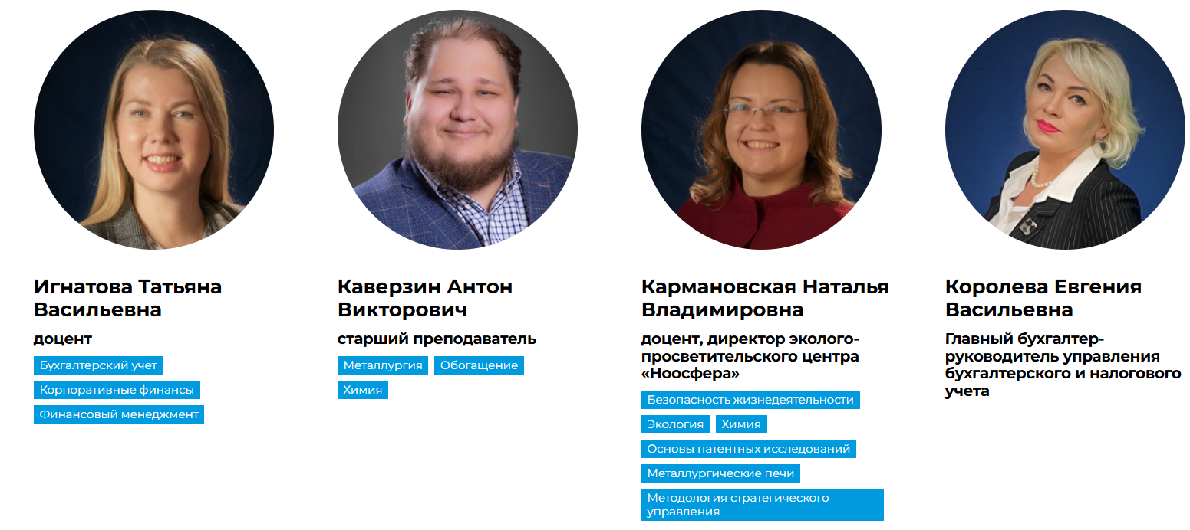
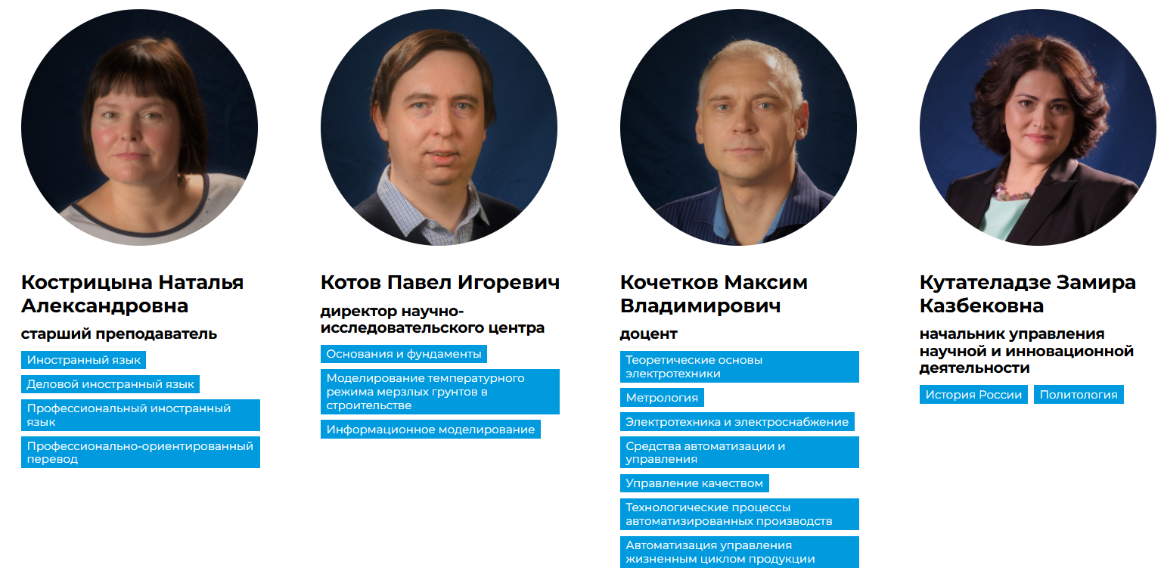
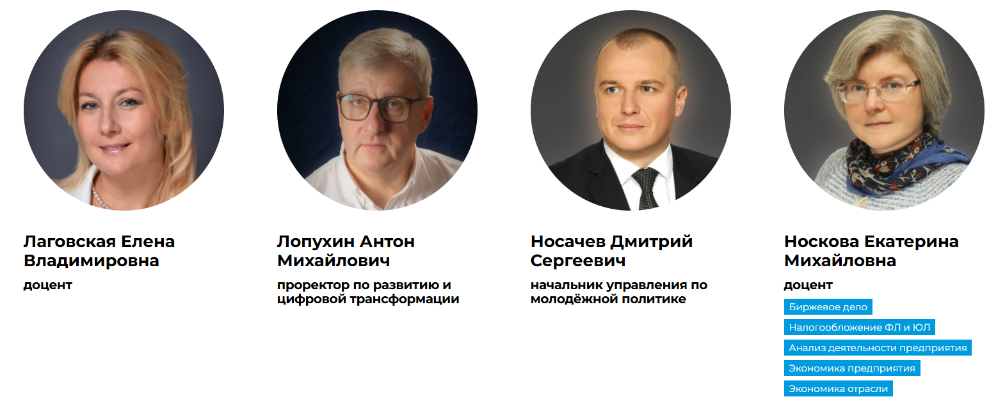
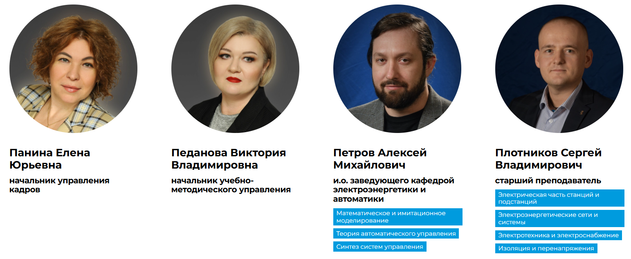
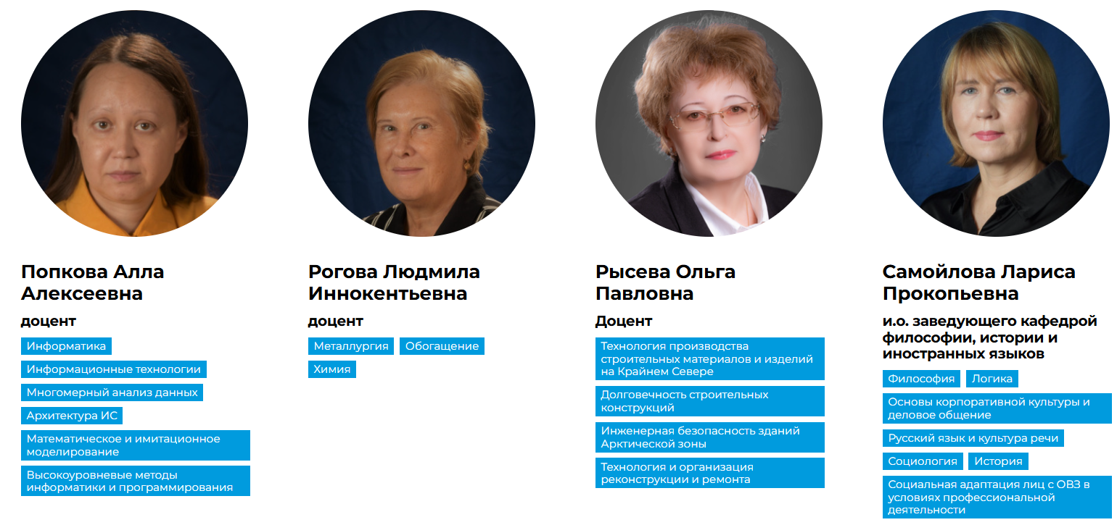
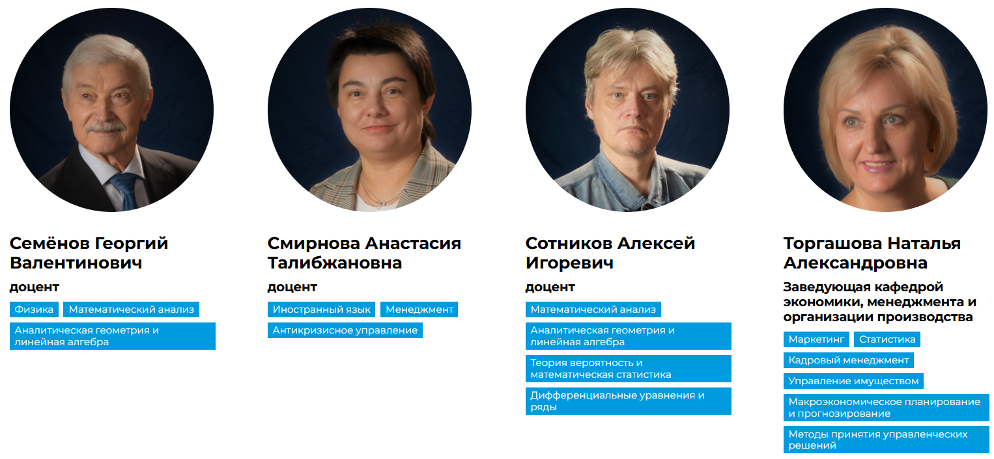
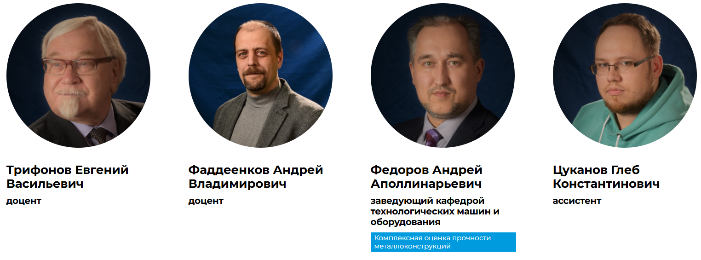
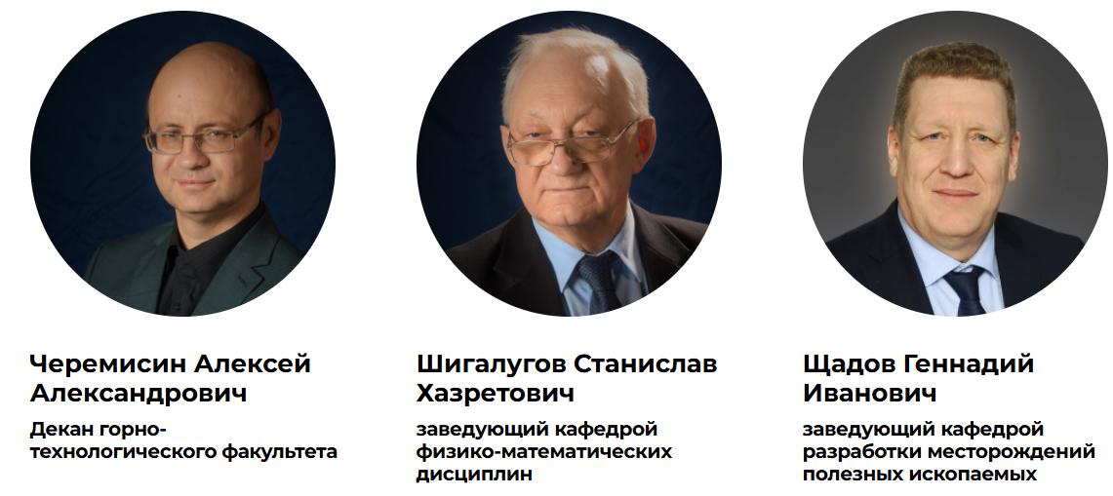

Информация о прочих сотрудниках организации

№ | ФИО | Должность
1 | Азова Ирина Анатольевна | Ведущий инженер-программист
2 | Акбаева Ольга Викторовна | Руководитель приёмной комиссии
3 | Алёшкина Екатерина Олеговна | Старший лаборант
4 | Анистратенко Мария Евгеньевна | Руководитель производственной практики
5 | Балаева Ольга Владимировна | Ведущий юрисконсульт
6 | Богатырева Анастасия Сергеевна | Ответственный секретарь приемной комиссии
7 | Болдырева Ирина Анатольевна | Специалист по учебно-методической работе
8 | Вагабов Мурад Агаханович | Помощник ректора по безопасности
9 | Валькова Олеся Викторовна | Заместитель начальника управления
10 | Варзина Карина Григорьевна | Заведующий лабораторией ПТК
11 | Гаджимурадова Альвира Имамшафиевна | Старший лаборант
12 | Герошенко Снежана Владимировна | Специалист по учебно-методической работе
13 | Горева Наталья Михайловна | Библиотекарь
14 | Горячева Элина Вячеславовна | Помощник проректора по образовательной деятельности и молодежной политике
15 | Гудак Виктория Валентиновна | Библиотекарь
16 | Демченко Елена Николаевна
17 | Евсеев Тимур Алексеевич
18 | Журба Антон Валерьевич | Заведующий учебной лабораторией
19 | Звонкова Мария Владимировна | Руководитель студенческого бюро политехнического колледжа
20 | Иванова Зорислава Николаевна | Заведующий учебной лабораторией
21 | Кичигина Валерия Дмитриевна | Старший лаборант
22 | Клемберг Надежда Михайловна | Начальник канцелярии
23 | Колупаева Дарья Сергеевна | Старший лаборант
24 | Конева Екатерина Александровна | Ведущий специалист по ведению воинского учета и бронированию граждан
25 | Коробцова Елена Васильевна | Заведующий учебной лабораторией
26 | Косулицкая Надежда Анатольевна | Специалист по УМР
27 | Левкин Евгений Владимирович | Специалист по ИТ
28 | Лысенко Сергей Александрович | Заведующий учебной лабораторией
29 | Маркова Алина Дмитриевна | Специалист по учебно-методической работе
30 | Музаты Елена Дмитриевна | Старший лаборант
31 | Наказная Александра Александровна | Старший лаборант
32 | Новикова Светлана Михайловна | Старший лаборант
33 | Перфильева Лариса Александровна | Ведущий бухгалтер финансово-расчетных операций
34 | Петранов Артём Генрихович | Главный специалист по эксплуатации и ремонтам
35 | Пилюгин Олег Юрьевич | Помощник проректора по образовательной деятельности и молодежной политике
36 | Плотников Сергей Владимирович | Главный инженер
37 | Погорелова Людмила Сергеевна | Руководитель управления
38 | Поморова Екатерина Валерьевна | Старший лаборант
39 | Попеляева Галина Алексеевна | Ведущий специалист по кадрам
40 | Сербуленко Татьяна Александровна | Специалист по УМР
41 | Стрембецкая Елена Вениаминовна | Руководитель расчетной группы
42 | Сулайманова Наталья Александровна | Главный специалист службы охраны труда
43 | Телеляева Татьяна Владимировна | Редактор
44 | Трушева Айгуль Зиннатовна | Ведущий специалист
45 | Федкевич Наталья Григорьвна | Ведущий специалист по УМР
46 | Филимонова Александра Михайловна | Заведующий учебной лабораторией
47 | Халимбеков Навурбий Уматалиевич | Мастер производственного обучения
48 | Чередниченко Валентина Федоровна
49 | Чирикова Екатерина Евгеньевна | Ведущий специалист по закупкам
50 | Шиян Татьяна Николаевна | Ведущий бухгалтер имущественной группы

